ОТВЕТЫ
ВСЕРОССИЙСКАЯ ОЛИМПИАДА ШКОЛЬНИКОВ ПО ИСТОРИИ 2019/2020
ШКОЛЬНЫЙ ЭТАП 8 КЛАСС.
Продолжительность олимпиады 60 мин.
Максимальное кол-во баллов – 100.

№ задания | 1 | 2 | 3 | 4 | 5
Кол-во баллов | 34 | 12 | 15 | 15 | 24

ЗАДАНИЕ 1.
1.1. Что или кто является лишним в ряду? Лишнее слово подчеркните. Объясните почему. (По 4 балла за каждый правильный ответ. Максимально - 12 баллов).
1. Курбский, Сильвестр, Скуратов, Макарий.
Не входил в Избранную раду
2. Апсида, закомары, барабан, гусли, шатер, купол.
Остальное относится к строительству храмов
3. Закуп, рядович, людин, холоп, прощенник.
Остальные зависимые категории

1.2. Расположите события в хронологической последовательности, внеся свой ответ в таблицу (5 баллов за правильный ответ, при наличии ошибок - 0 баллов)
А. Восстание под предводительством Ивана Болотникова.
Б. Царствование Бориса Годунова.
В. Избрание Михаила Романова царём.
Г. Период «семибоярщины».
Ответ:
1 | 2 | 3 | 4
Б | А | Г | В

1.3. Установите соответствие между именами правителей и событиями, связанными с их правлением. (За каждое правильное соответствие – 2 б. Максимально – 8 б).
КНЯЗЬЯ СОБЫТИЯ
А) Иван Данилович Калита 1) Полтавская битва
Б) Петр Великий 2) строительство Успенского собора в Москве
В) Иван Великий 3) подавление восстания в Твери
Г) Дмитрий Иванович Донской 4) присоединение Казани
5) Куликовская битва
Ответ:
А | Б | В | Г
3 | 1 | 2 | 5
1.4. Какие три события связаны с «бунташным веком». За каждую правильную цифру – 1 б. Максимально – 3б.
1) появление самозванцев
2) польская интервенция
3) Соляной бунт
4) восстание Степана Разина
5) восстание Ивана Болотникова
6) Медный бунт
Ответ:
3 | 4 | 6

1.5. Ниже приведён ряд терминов. Все они, за исключением двух, относятся к XVII в.. Найдите, и запишите порядковые номера терминов (названий), относящихся к другому историческому периоду. За каждую правильную цифру – 3б. Максимально – 6 б.
1) ассамблеи
2) воеводы
3) самозванство
4) раскольники
5) губернаторы
6) Боярская дума
Ответ:
1 | 5

ЗАДАНИЕ 2. Расставьте предложенные ниже слова в местах пропусков. Ответом должно быть сочетание соответствующих букв, поставленных в том порядке, в котором тексте пропущены слова. Одно из понятий лишнее. (По 3 балла за ответ. Максимально - 12 баллов).
В XVII веке горожане жили в домах, построенных из дерева. В окнах стояли железные решетки, в которых были вставлены кусочки (1) _______________. Для того, чтобы войти в дом, надо было сначала пройти через (2) _______________. Так называлась нежилая части дома, соединяющая комнаты с выходом на улицу. Нижний этаж назывался (3) ______________. Здесь хранили продукты, вещи, что-нибудь ценное. Этот этаж всегда строили каменным. Основным украшением домов был «Красный угол» с иконами в серебряных окладах. Обязательной принадлежностью каждого дома была печь, украшенная (4) _______________.
А) Изразец Б) Парсуна В) Подклет Г) Сени Д) Слюда
Ответ:
1 | 2 | 3 | 4
Д | Г | В | А

ЗАДАНИЕ 3. Проанализируйте карту, ответьте на вопросы. (По 5 баллов за каждый правильный ответ. Максимально - 15 баллов).
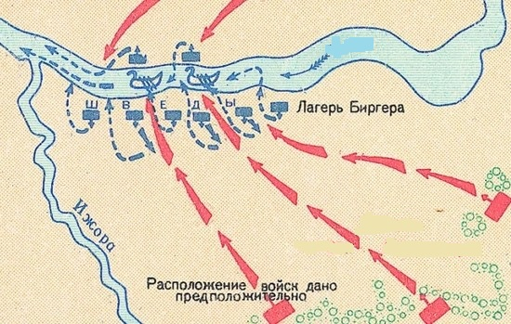
- Укажите название события: Невская битва
- Дату события: 1240 год
Командующего русскими войсками Александр Невский или Александр Ярославович

ЗАДАНИЕ 4. Прочитайте тексты, ответьте на вопросы. (По 5 баллов за каждый правильный ответ. Максимально - 15 баллов).
А) Прочтите отрывок из сочинения Н.М. Карамзина и укажите, о каком князе идет речь:
«Узнав о набеге печенегов, он спешил из Новгорода в южную Россию и сразился с варварами под стенами Киева…Князь одержал победу…в память сего знаменитого торжества Великий князь заложил на месте сражения великолепную церковь, и, распространив Киев, обвел его каменными стенами;…он назвал их главные врата Златыми, а новую церковь Святою Софиею».
Ответ: Ярослав Мудрый
Б) Прочтите отрывок из сочинения современного историка и укажите, событие, о котором идет речь:
«Мстислав Удалой перешел реку, поднял в атаку половцев, дружину Даниила Романовича и свою дружину. Говорят, даже не посчитал нужным сообщить, что идет в атаку, ни Мстиславу Черниговскому, ни Мстиславу Киевскому… Все русские дружины оказались между правыми и левыми крыльями монголо-татар, перед лицом железного строя главных сил… Удар был крепок. Половцы побежали. Данилова дружина была почти полностью уничтожена. Стиснутая с трех сторон, не могла отразить удара и дружина Мстислава Удалого».
Ответ: битва на Калке
В) Прочтите отрывок из речи Петра I перед одной из битв Северной войны и укажите ее название.
«Ведало бы российское воинство, что оной час пришел, который всего Отечества состояние положил на руках их: или пропасть весьма, или в лучший вид отродиться России. И не помышляли бы вооруженных и поставленных себя быти за Петра, но за государство, Петру врученное, за род свой, за народ всероссийский, который доселе их же оружием стоял, а ныне крайнего уже фортуны определения от оных ожидает. Ниже бы их не смущала слава неприятеля, яко непобедимого, которую ложну быти неоднократно сами ж они показали уже. Едино бы сие в оной пред очима, что сам Бог и правда воюет с нами, о чем уже на многих военных действиях засвидетельствовал им помощию своею сильный в бренах Господь, на того единаго смотрели бы. А о Петре ведали бы известно, что ему житие свое не дорого, только бы жила Россия и российское благочестие, слава и благосостояние».
Ответ: Полтавская битва

ЗАДАНИЕ 5. Работа с изображениями.
Применительно к каждому изображенному ниже памятнику укажите: 1) его название, 2) месторасположение (город), 3) архитектора, 4) век создания.
За каждый правильный ответ 3 б. Максимально за задание – 24 б. Ответы занесите в таблицу.

А)  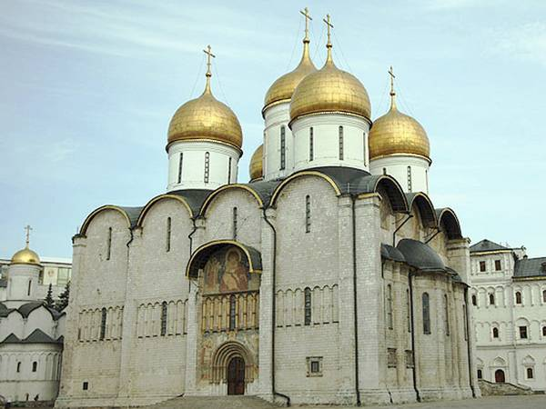 | Б) 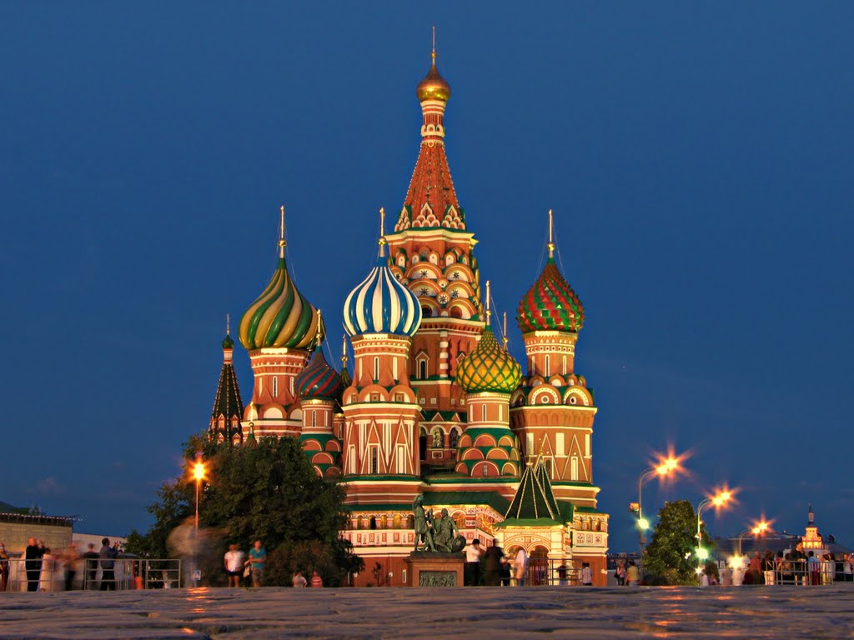

Ответы:
Вопросы | А | Б
Название | Успенский собор | Собор Василия Блаженного, Покровский собор
Месторасположение | Москва | Москва
Архитектор | А. Фиорованти | Барма и Постник
Век создания | 15 | 16

